

国泰新点软件股份有限公司
地址：张家港市杨舍镇江帆路8号(http://www.epoint.com.cn)
电话：0512-58188000传真：0512-58132373

陕西省用能权交易平台
服务端操作手册

目录
一、 用能权交易 5
1.1、 平台入口 5
二、 用能权交易 7
2.1、 项目管理 7
2.1.1、 用能权交易指标接收 7
2.1.2、 发布交易公告 8
2.1.3、 成交公示 10
2.1.4、 成交通知书 12
2.1.5、 交易凭证 13
2.1.6、 合同备案归档 15
2.1.7、 电子档案下载 16
2.2、 转让受理 17
2.2.1、 申购申请 17
2.3、 电子竞价 18
2.3.1、 设定竞价规则 18
2.3.2、 竞价控制 19
2.3.3、 报价历史记录 22
2.3.4、 LED投影 23
2.3.5、 同步竞价结果 24
2.4、 特殊情况 25
2.4.1、 交易异常 25
2.5、 资金管理 26
2.5.1、 保证金查询 26
2.5.2、 保证金退款 27
2.5.3、 资金划转情况确认 28

修订记录
版本 | 修改日期 | 修改内容 | 修改人 | 备注
7.1.50.3 | 2020-9-22 | 编写操作手册 | 蔡宇骞
7.1.50.2 | 2024-11-20 | 根据《陕西省用能权交易管理办法》更新相关系统功能 | 袁金宝

用能权交易

平台入口
陕西省用能权交易平台网址：http://111.20.184.126:8085/
或者打开全国公共资源交易平台（陕西）网站首页（网址：https://www.sxggzyjy.cn/），在首页右侧点击用能权交易平台进入陕西省用能权交易平台，如下图：
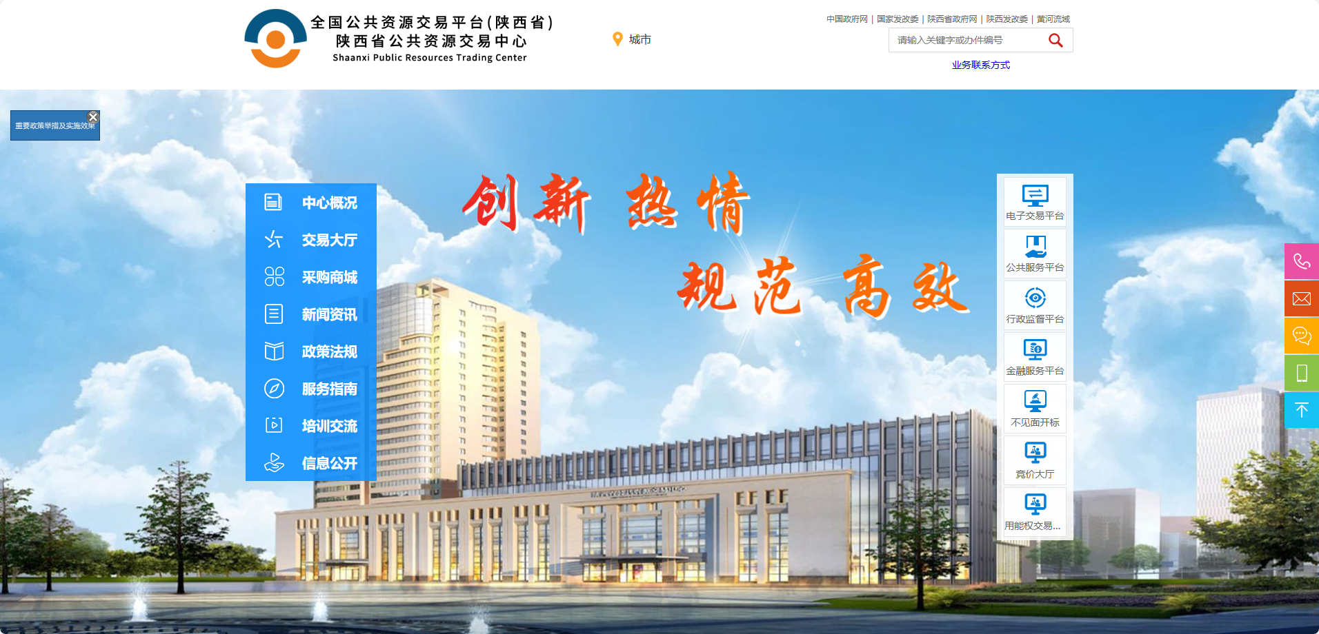

1、用能权交易平台首页点击“交易系统登录入口”，进入企业登录注册页面，如下图：
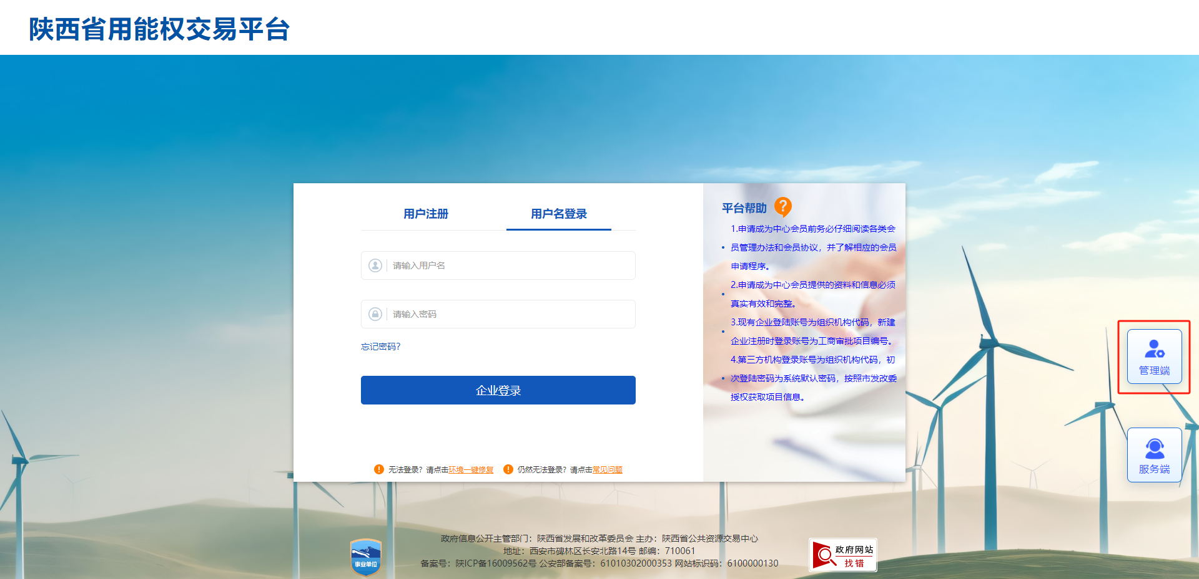
- 点击“服务端”，跳转到发改监管人员登录入口，如下图：
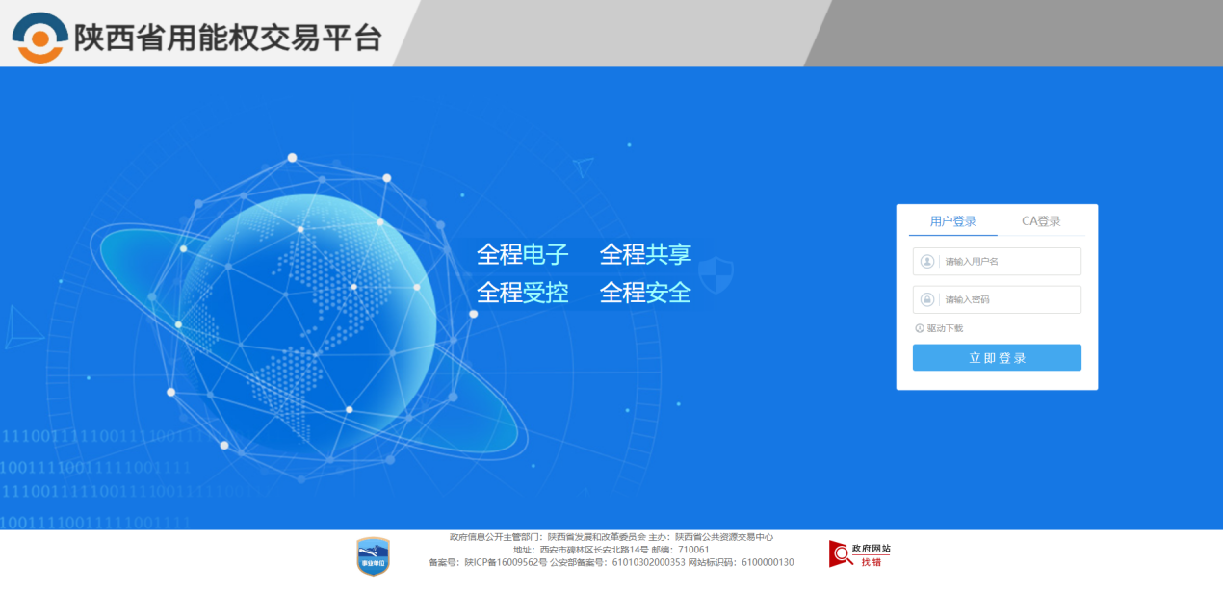

用能权交易

项目管理

用能权交易指标接收
前提条件：发改委下发交易指标。
基本功能：交易中心接收指标，按照指标批复内容，发布交易公告。
操作步骤：
1、点击“默认门户－用能权交易”菜单，进入的页面左侧显示用能权交易的菜单，右侧显示发改委下发的指标列表页面。如下图：
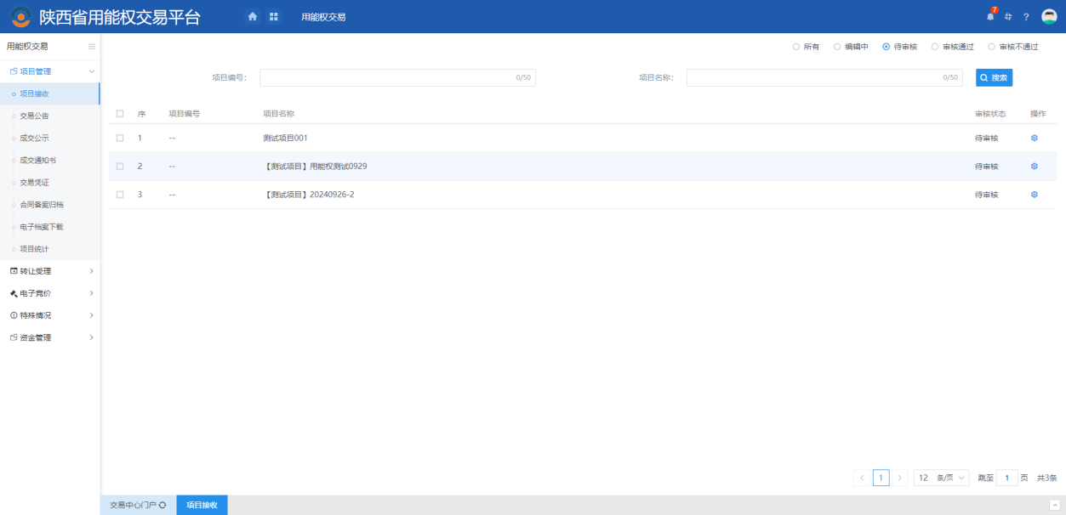
2、点击“操作”按钮，进入“指标接收”页面，如下图：点击接收，确认收到的指标即可进入下一步发布交易公告
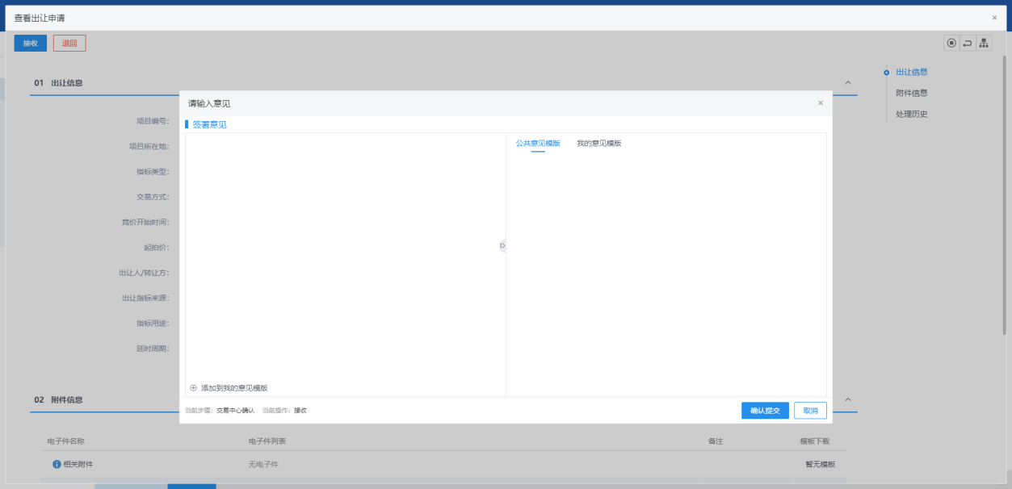

发布交易公告
前提条件：已收到发改下发的交易指标。
基本功能：按照指标内容发布交易公告。
操作步骤：
1、点击“用能权交易-项目管理-交易公告”菜单，进入的页面左侧显示用能权交易的菜单，右侧显示公告列表页面。如下图：
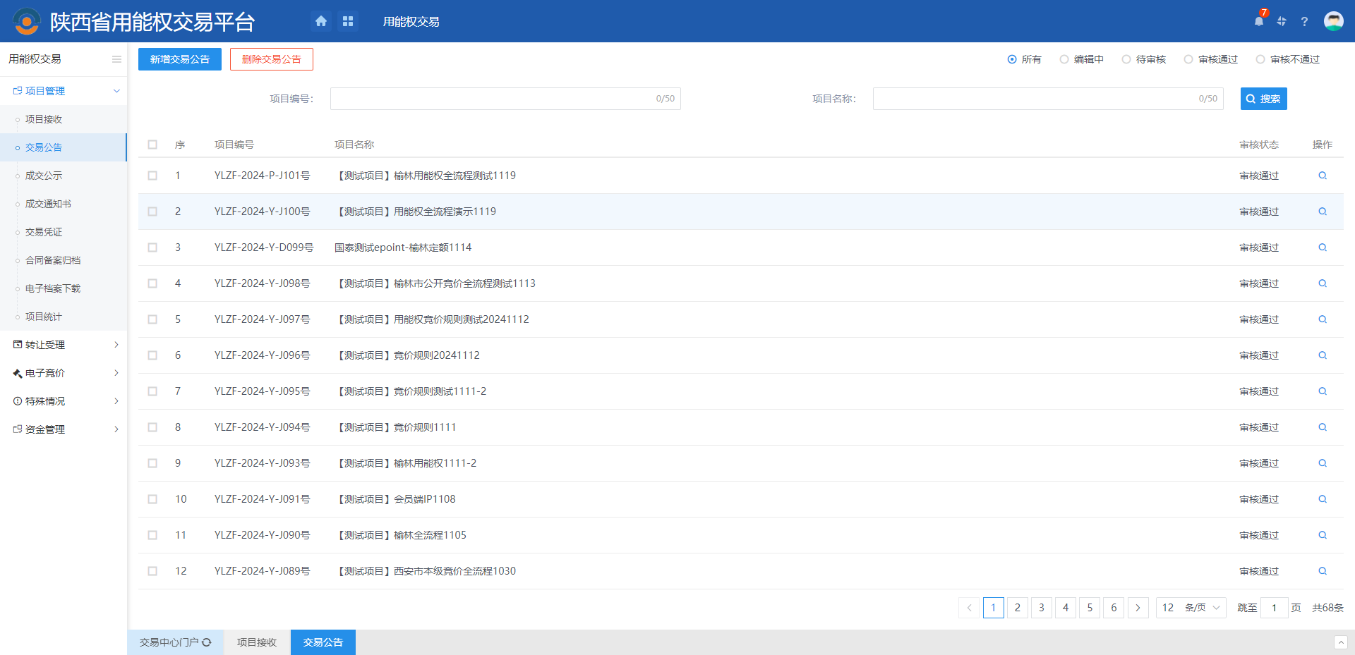
2、点击“新增交易公告”菜单，进入指标挑选列表页面，如下图：
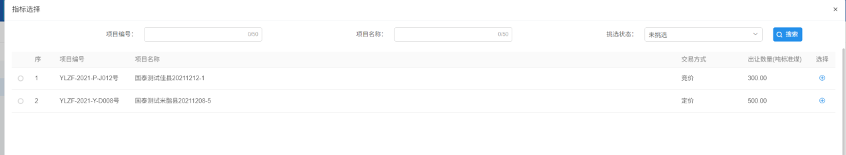
3、点击指标信息最右侧的选择按钮，进入“新增交易公告”页面，如下图：
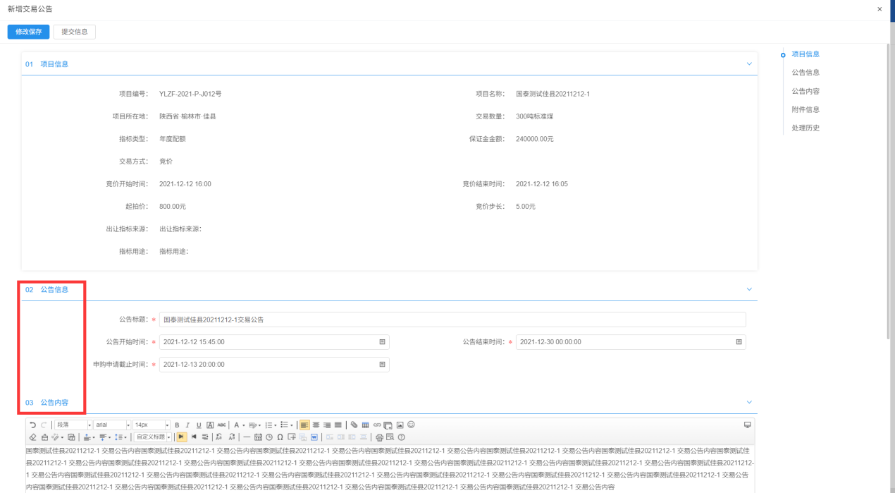
4、填写公告标题、公告时间、申购申请截止时间、保证金截止时间后，自行编写公告内容，如有附件，可在公告编辑框下方上传附件，然后提交审核，通过后自动推送到外网。

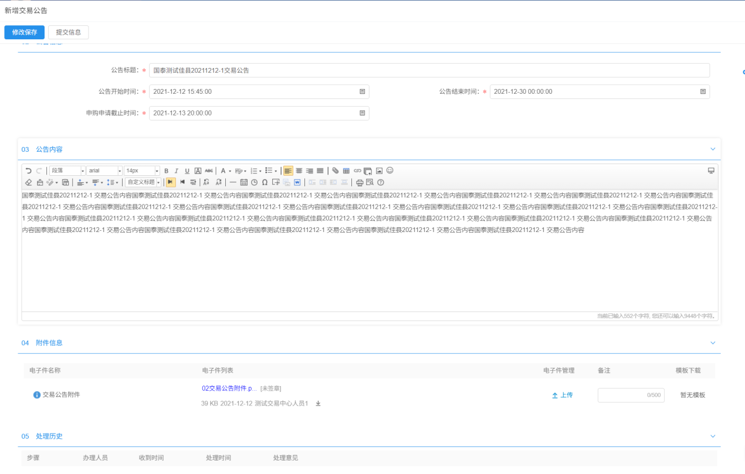

成交公示
前提条件：
①定价交易，交易公告发布时间结束，申购企业提交的申购申请审核通过。
②竞价交易，竞价时间结束，已出现成交企业。
操作步骤：
1、点击“用能权交易-项目管理-成交公示”菜单，进入的页面右侧显示项目列表页面。如下图：
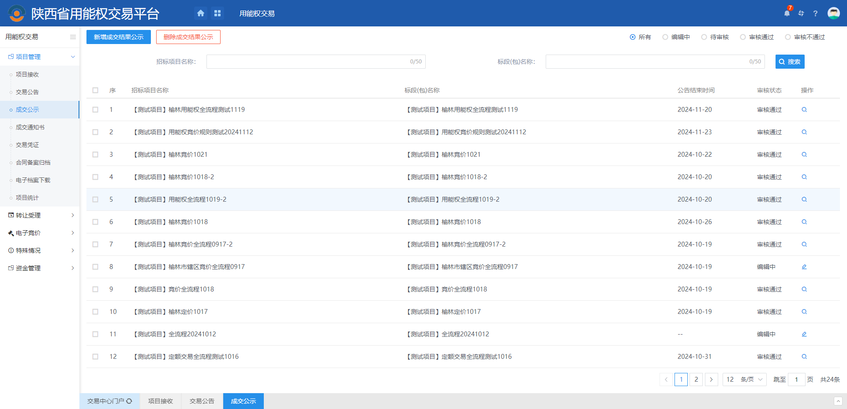
2、点击“新增成交结果公示”按钮，打开指标选择页面，如下图：
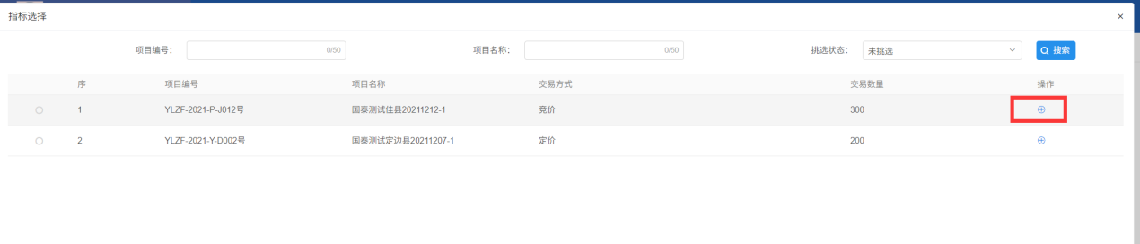
3、挑选要发成交结果公示的指标后，输入成交公示的公告标题、公告时间、公告内容后，提交审核。
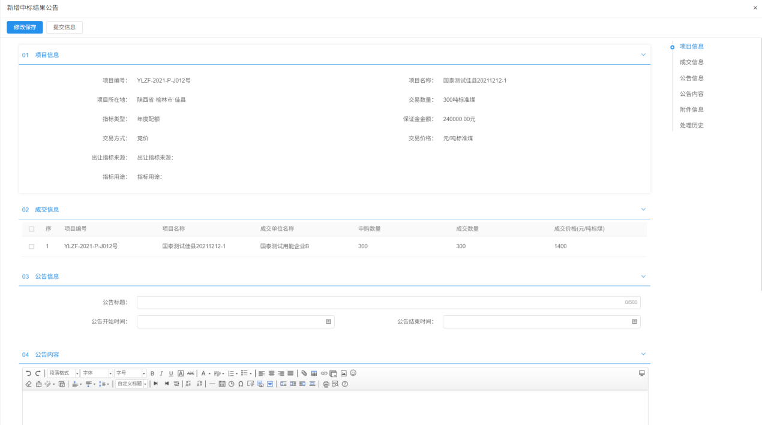

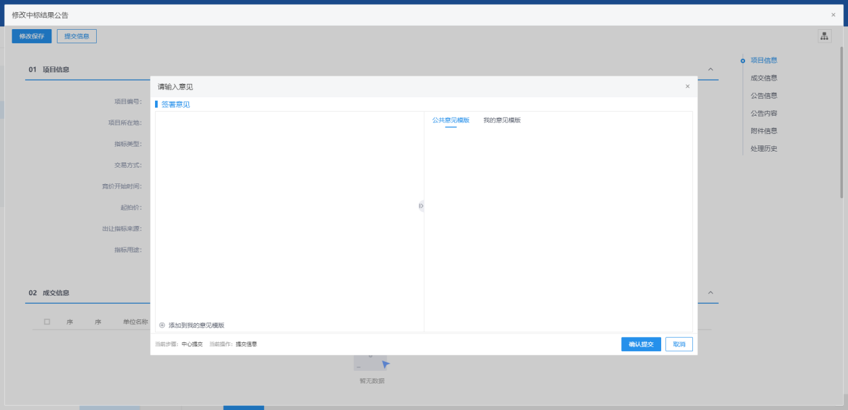

成交通知书
前提条件：只有公开竞价交易发布成交通知书，竞价时间结束，已出现成交企业，成交公示已发布。
操作步骤：
1、点击“用能权交易-项目管理-成交通知书”菜单，进入的页面右侧显示项目列表页面。如下图：
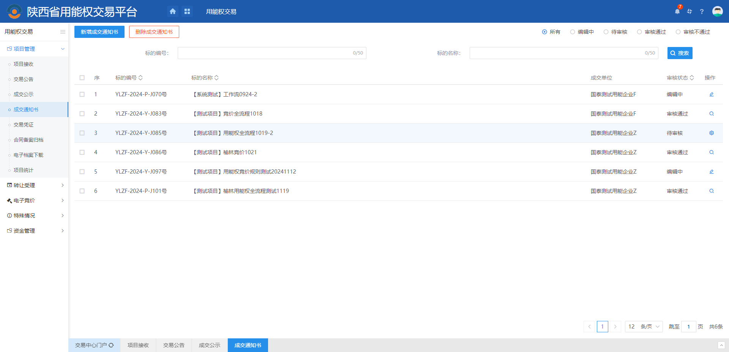
2、点击左上角“新增成交通知书”，挑选要执行交易见证环节的项目，如下图：
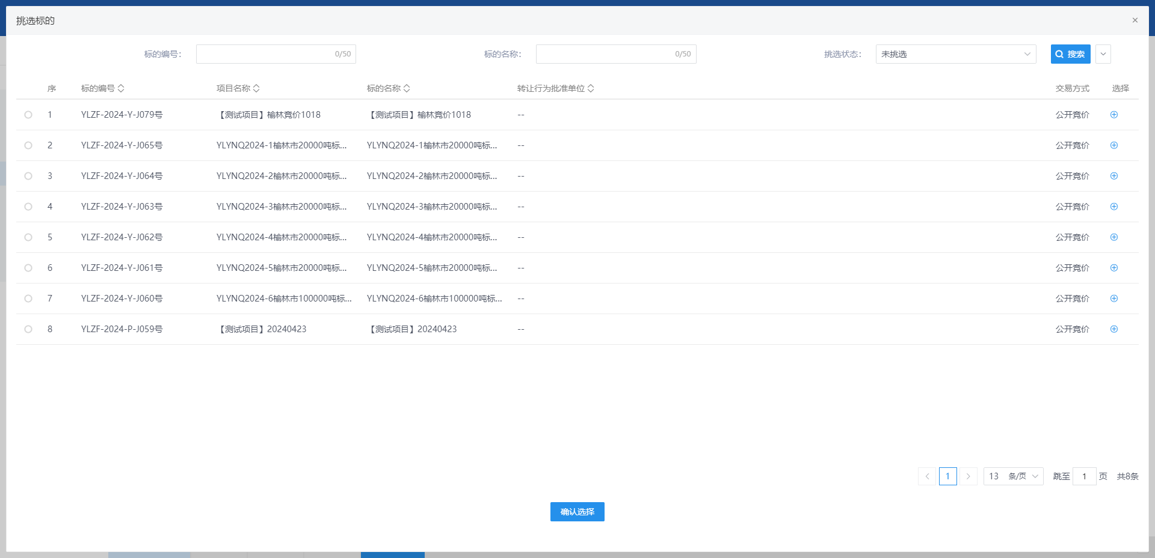
- 直接点击右侧加号或者左侧勾选后，点击下方“确认选择”，进入成交通知书编辑页面。
- 填写相应数据，点击生成通知书（若多个成交单位，需每个单位点击生成），生成后点击提交。
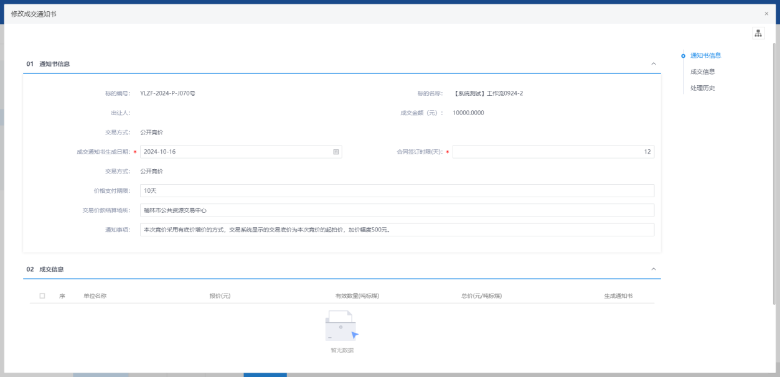

交易凭证
前提条件：已发布成交公示
操作步骤：
1、点击“用能权交易-项目管理-交易凭证”菜单，进入的页面右侧显示项目列表页面。如下图：

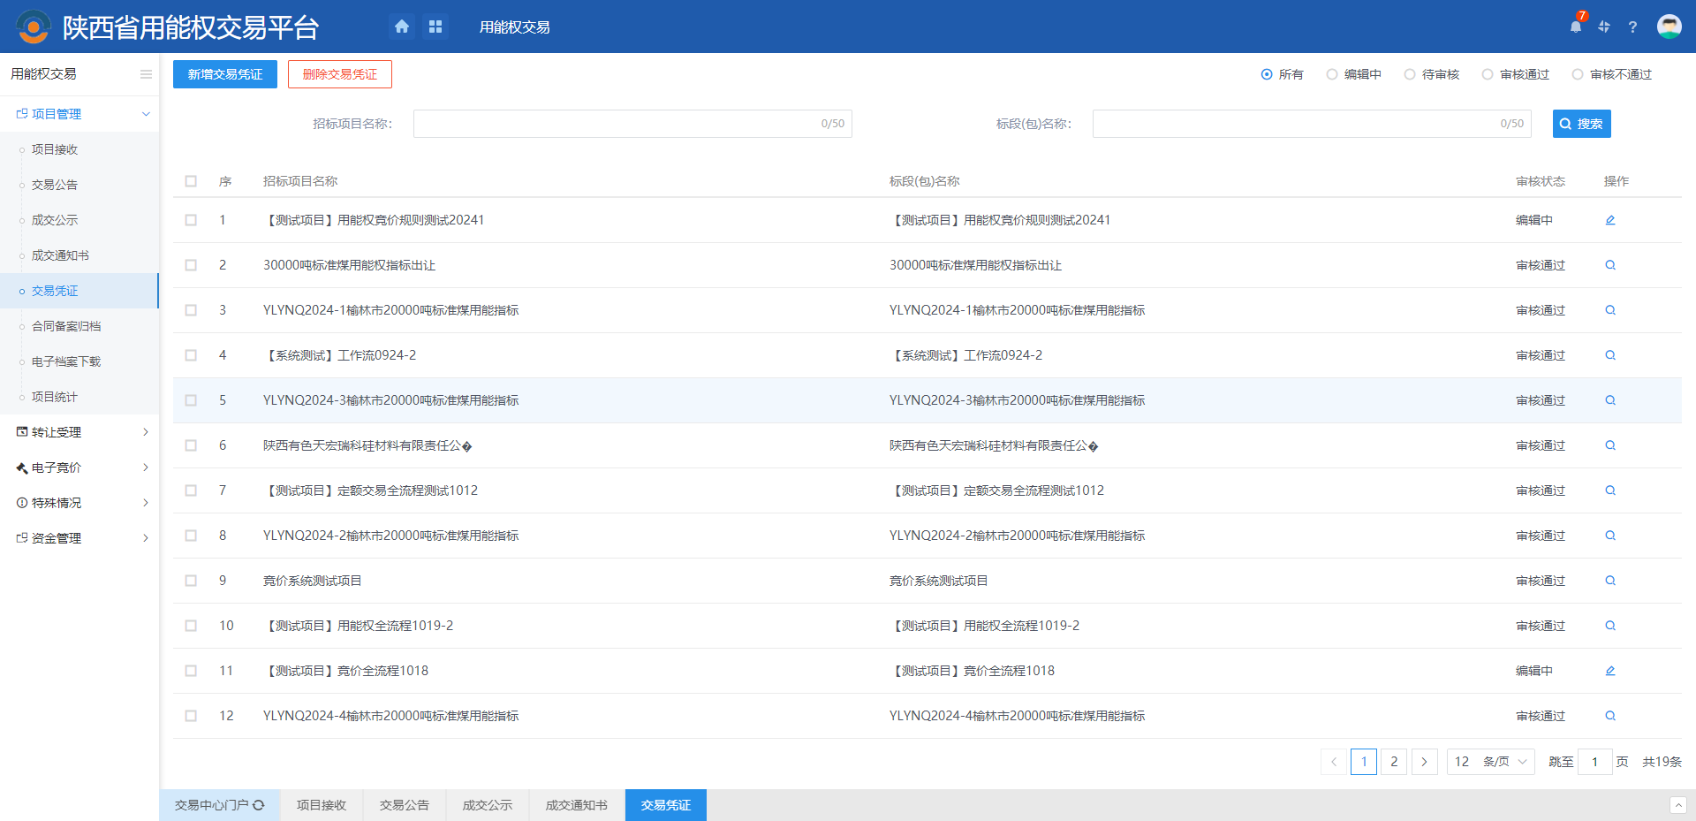
2、点击左上角“新增交易凭证”，挑选要执行交易见证环节的项目，如下图：
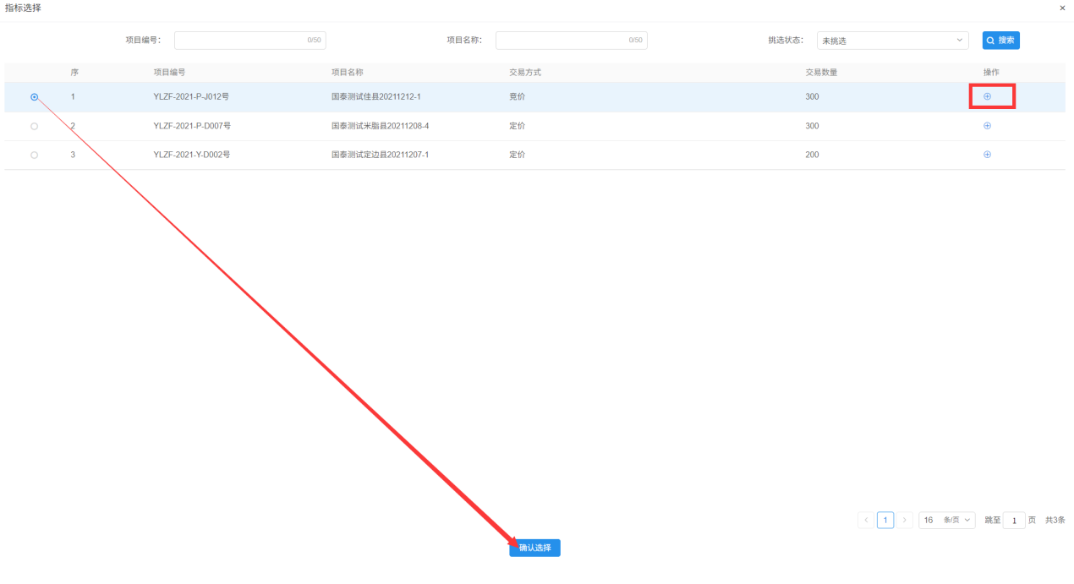
- 直接点击右侧加号或者左侧勾选后，点击下方“确认选择”，进入交易凭证编辑页面。
4、点击生成交易凭证（若多个成交单位，需每个单位点击生成），生成后点击提交。

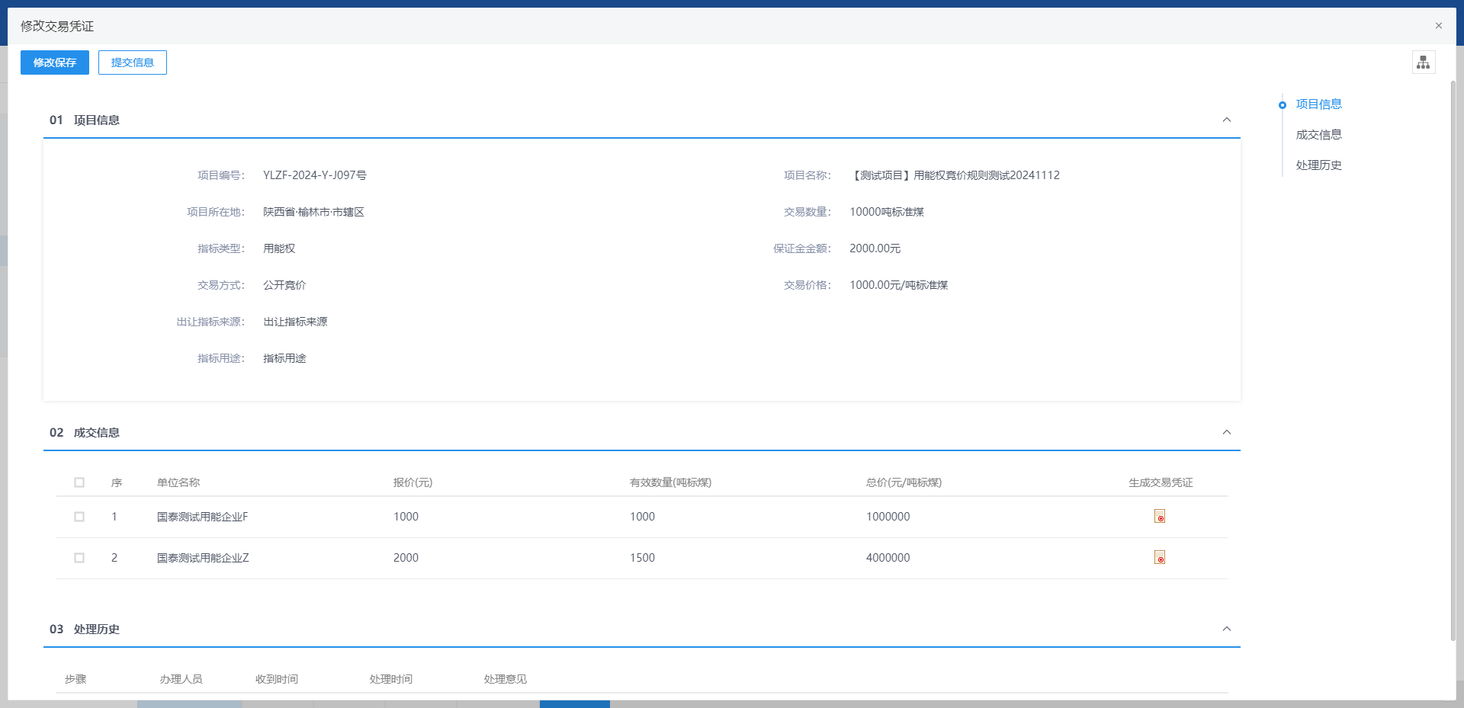

合同备案归档
前提条件：发改委审核完交易合同
操作步骤：
1、点击“用能权交易-项目管理-合同备案归档”菜单，进入的页面右侧显示项目列表页面。如下图：
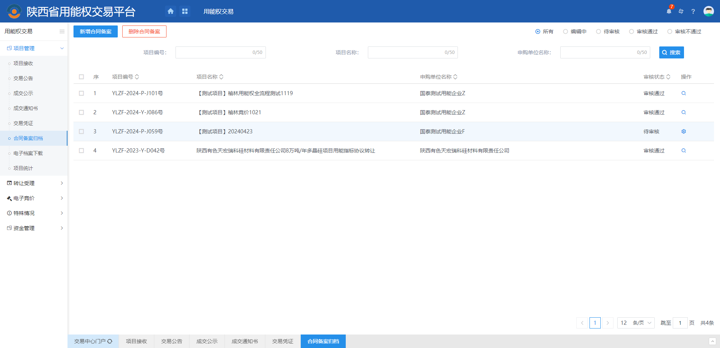
2、点击“操作”按钮进入“查看合同备案”页面
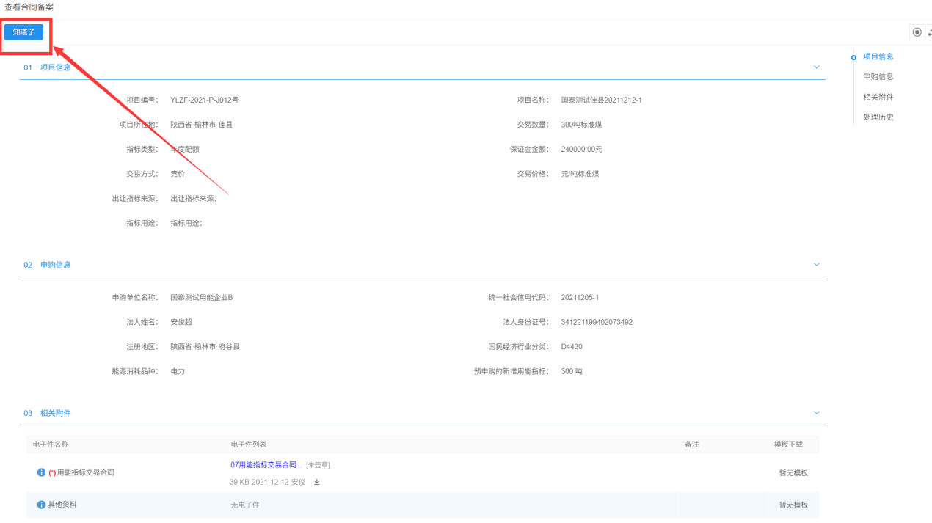
3、最后点击左上角“知道了”即可完成备案归档。

电子档案下载
前提条件：所有流程全部走完
操作步骤：
1、点击“用能权交易-项目管理-电子档案下载”菜单，进入的页面右侧显示电子档案下载列表页面。如下图：
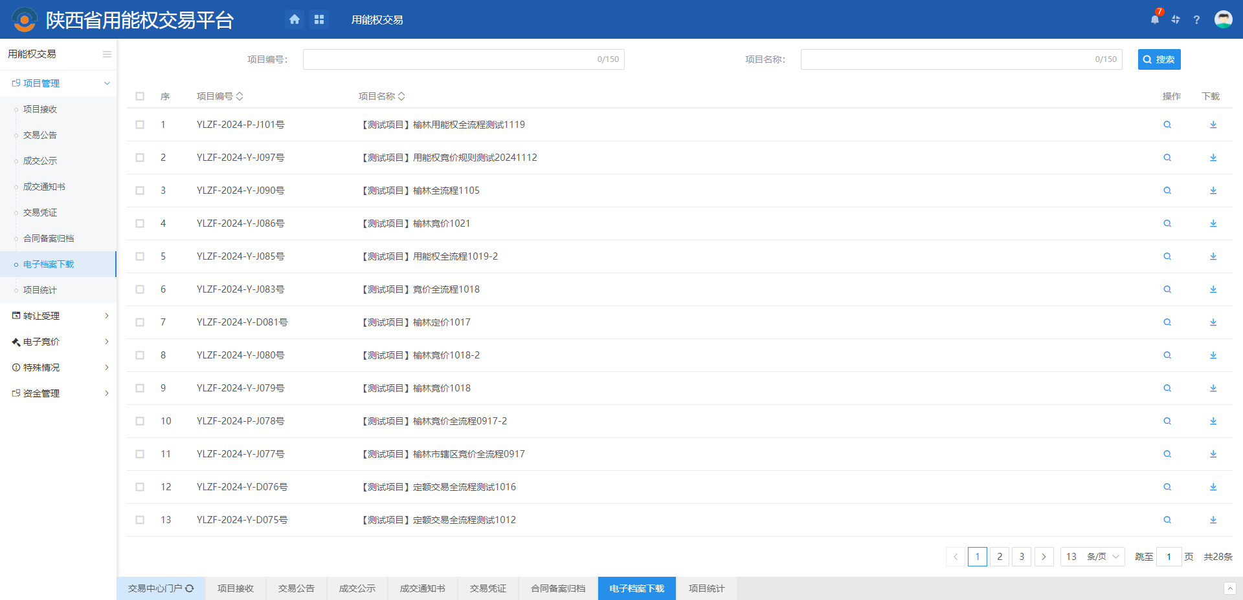
2、点击最右侧“操作”进入审核页面，最后点击“同意”或“不同意”进行审核。
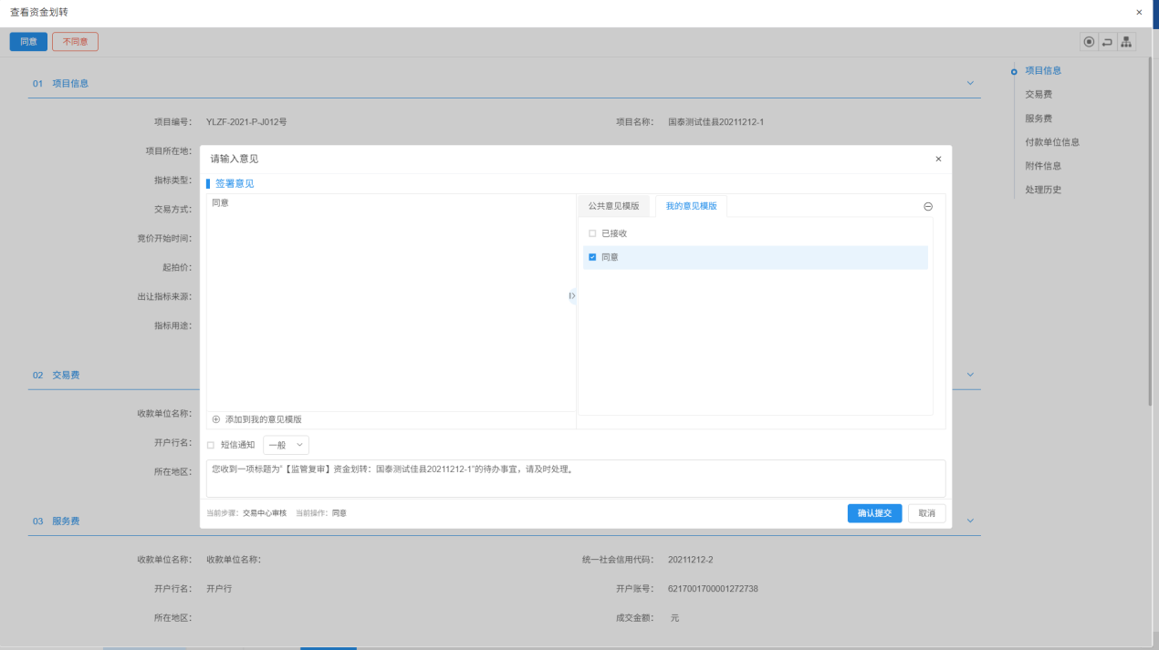

转让受理

申购申请
前提条件：申购企业提交了申购申请。
基本功能：审核申购申请。
操作步骤：
1、点击“用能权交易-转让受理-申购申请”菜单，进入申购申请审核页面，如下图：
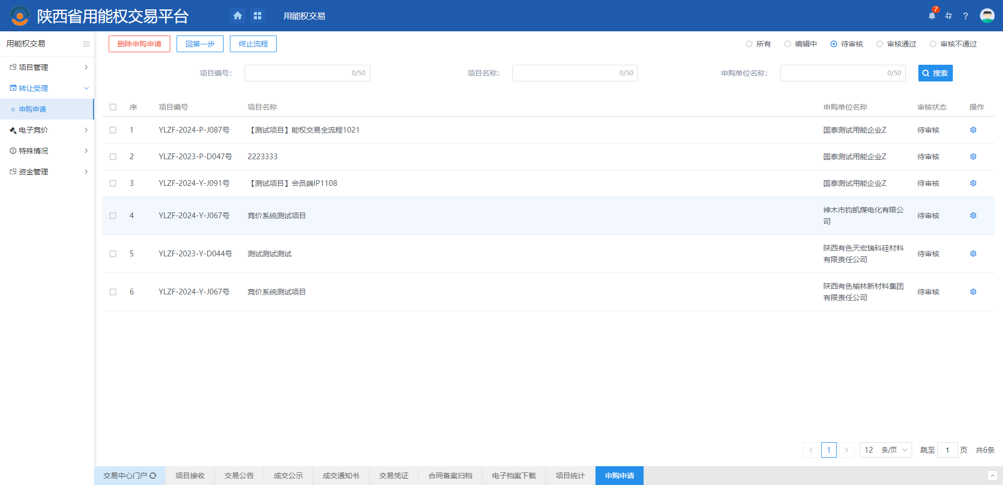
2、点击操作进入申购申请详情页面，点击同意或者“不同意”进行审核。如下图：
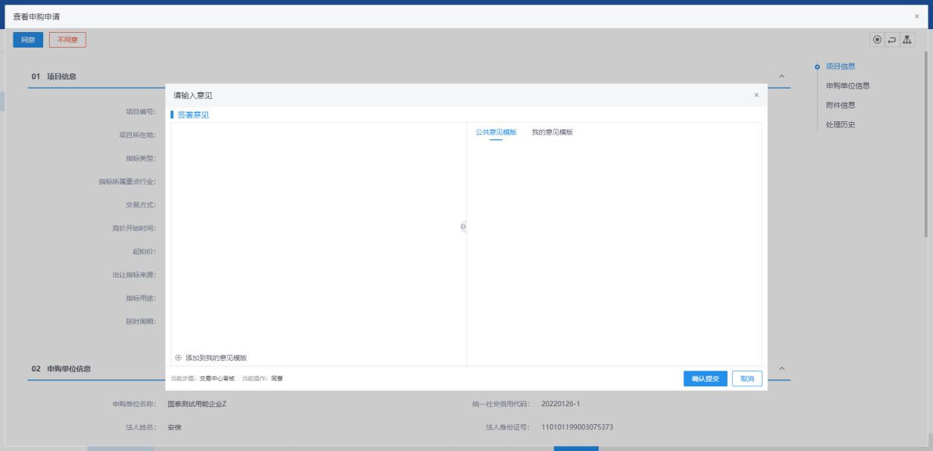

电子竞价

设定竞价规则
前提条件：转让公告已发布。
基本功能：设定标的的竞价规则。
操作步骤：
1、工作台页面，点击“电子竞价—设定竞价规则”菜单，进入设定竞价规则页面，如下图：
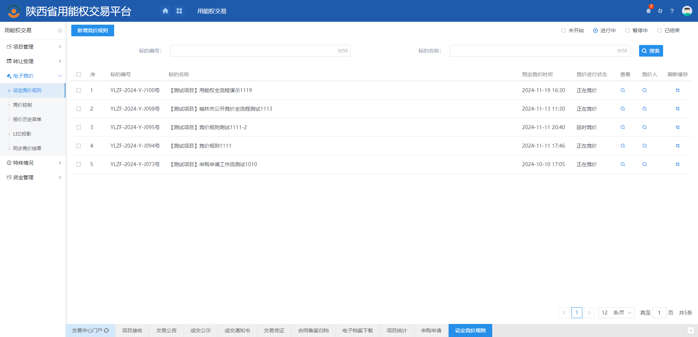
注：竞价规则已在指标下发阶段设置，改菜单用于修改竞价规则。
2、竞价规则列表中，选择点击“修改”按钮，进入修改竞价规则页面，如下图：
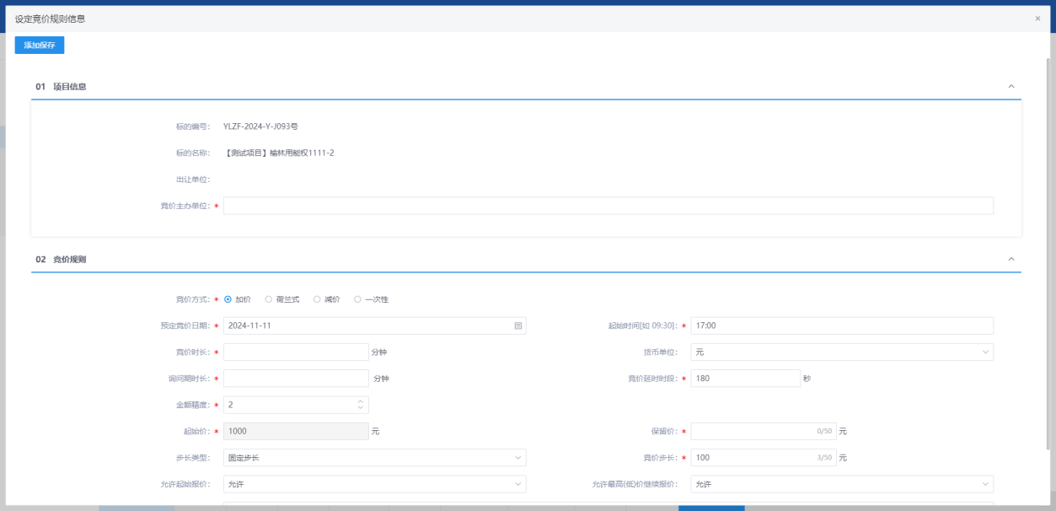
3、所有标的竞价规则修改完成后点击“添加保存”按钮，设定竞价规则完毕。

竞价控制
前提条件：设置完竞价规则。
基本功能：竞价控制。
操作步骤：
1、工作台页面，点击“电子竞价—竞价控制”菜单，进入竞价控制列表页面，如下图：
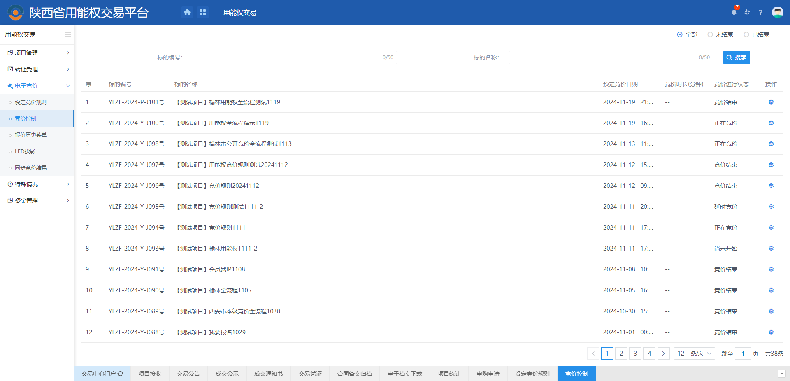
2、点击“操作”按钮，进入标的竞价控制页面，如下图：
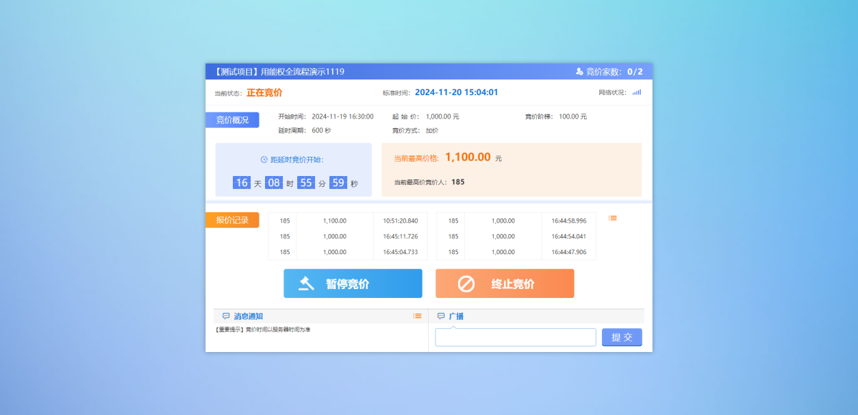
3、点击“暂停竞价”按钮，可以将对应竞价标的暂停，竞价系统会显示暂停中，如下图：
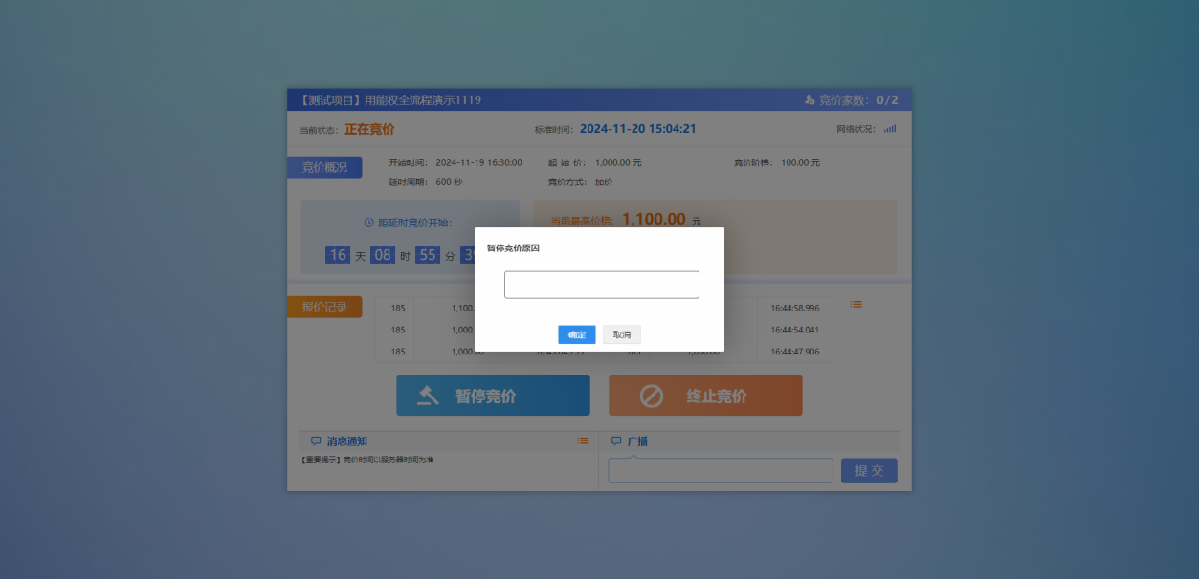
4、点击“开始竞价”按钮（暂停后，“暂停竞价”按钮会变为“开始竞价”按钮），可以将暂停的竞价项目还原，竞价系统中竞价暂停标志会消失，竞价时间继续倒计时，如下图：
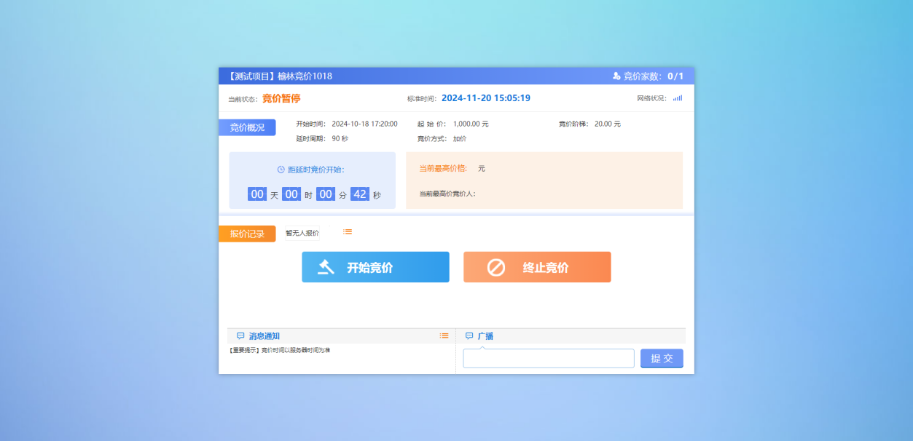
5、竞价控制页面，广播处填写要发送的信息，点击“提交”按钮，可以向竞价系统发送信息，竞价系统会显示发送的信息，如下图：
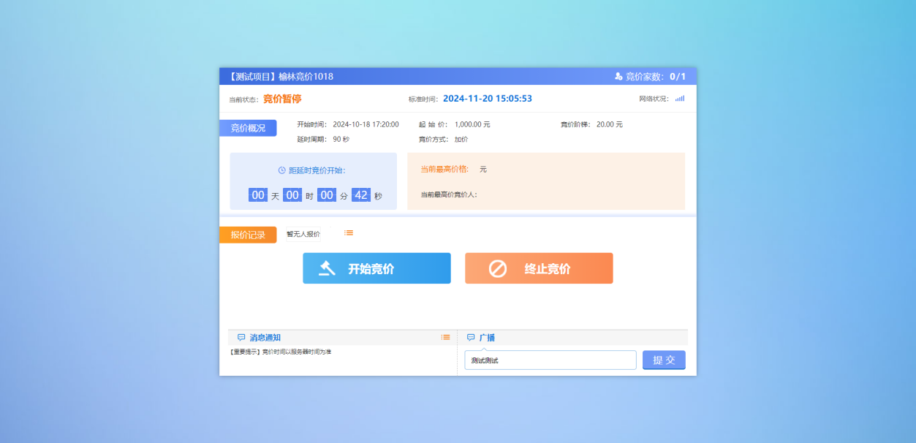
6、竞价控制页面，点击“终止竞价”按钮，竞价直接结束，竞价系统对应标的会显示“已结束”，相当于流标，如下图：
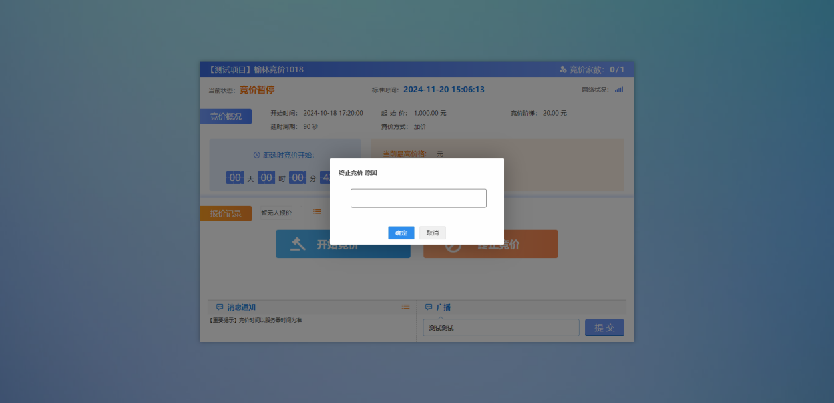

报价历史记录
前提条件：设置完竞价规则。
基本功能：查看报价历史记录
操作步骤：
1、工作台页面，点击“电子竞价—报价历史记录”菜单，进入报价历史记录列表，如下图：
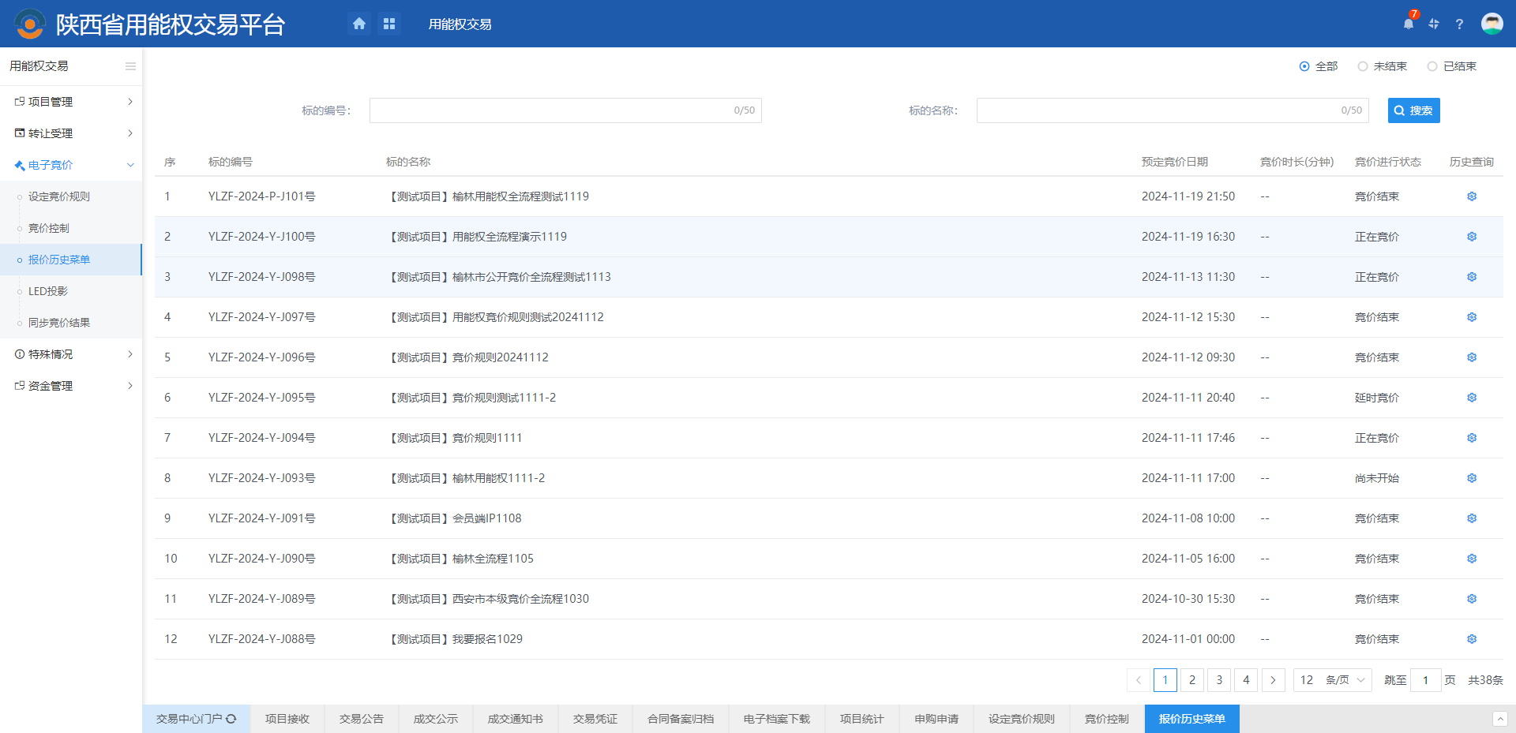
2、点击标的的“历史查询”按钮，进入报价历史记录页面，如下图：
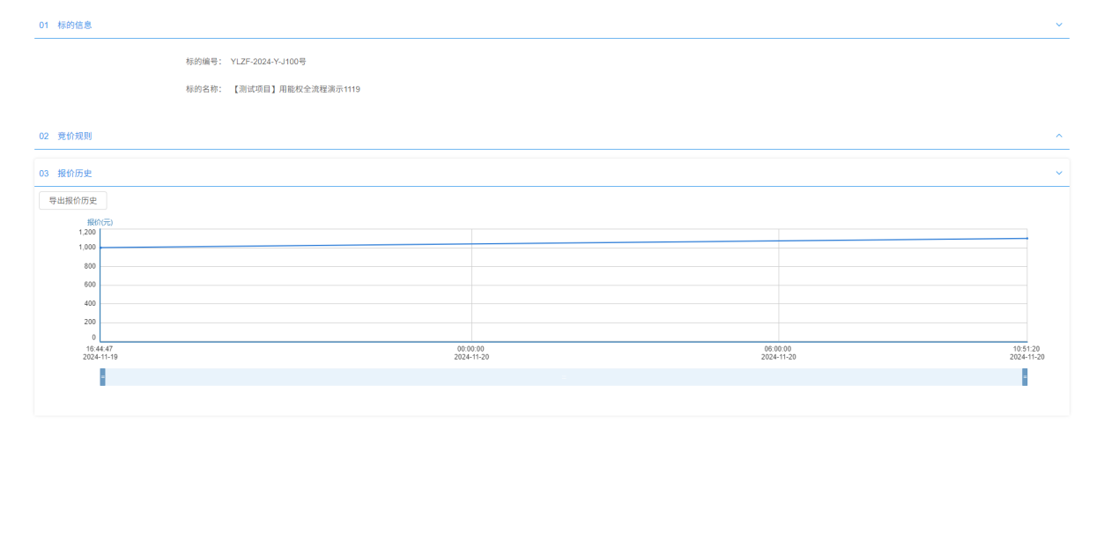
注：如无人报价，则报价历史处会显示暂无数据，且会有气泡效果。

LED投影
前提条件：竞价结束。
基本功能：设置完竞价规则。
操作步骤：
1、工作台页面，点击“电子竞价—LED投影”菜单，进入LED投影列表，如下图：
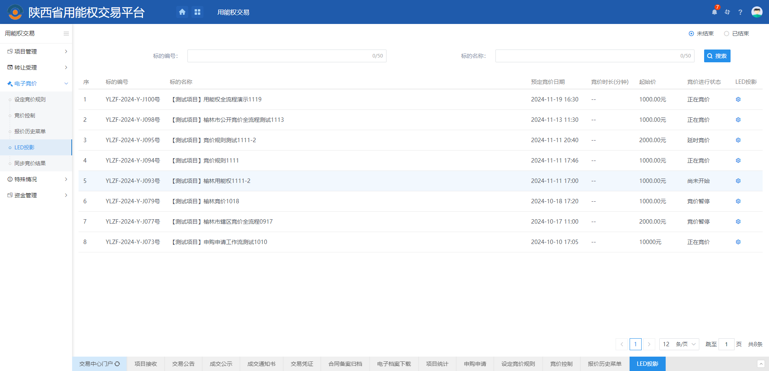

2、点击操作，可以查看实时竞价情况，如下图：
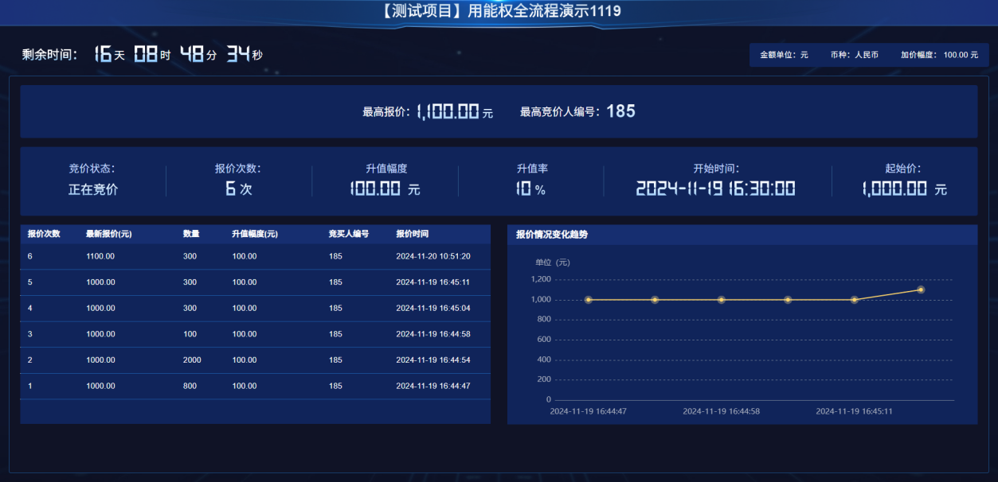

同步竞价结果
前提条件：竞价结束。
基本功能：查看竞价结果。
操作步骤：
1、工作台页面，点击“电子竞价—同步竞价结果”菜单，进入同步竞价结果列表，如下图：
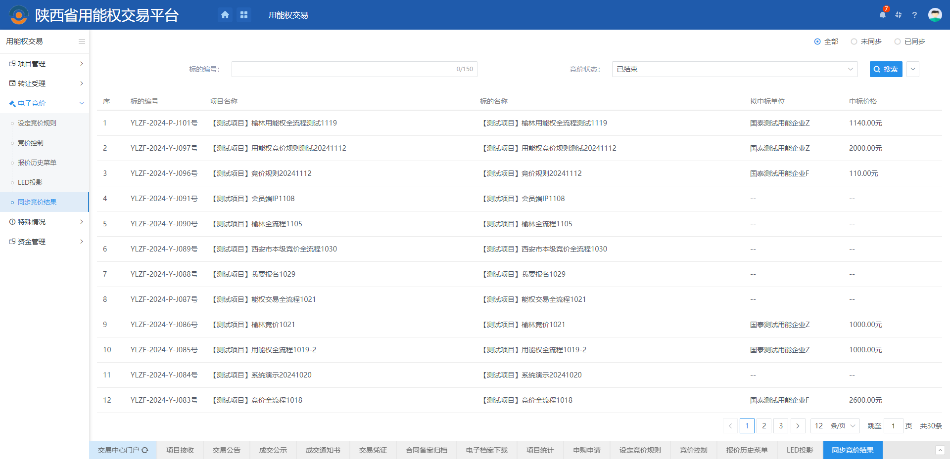
2、同步竞价结果列表页面，竞价已结束的标的会自动同步竞价结果，如下图：
注：成交的标的，会显示拟中标单位及中标价格，而流拍的标的，拟中标单位及中标价格显示为空。

特殊情况

交易异常
前提条件：转让公告已发布。
基本功能：发布异常（中止、恢复、终止）公告。
操作步骤：
1、点击“用能权交易-特殊情况-交易异常”菜单，进入的页面右侧显示项目列表页面。如下图：
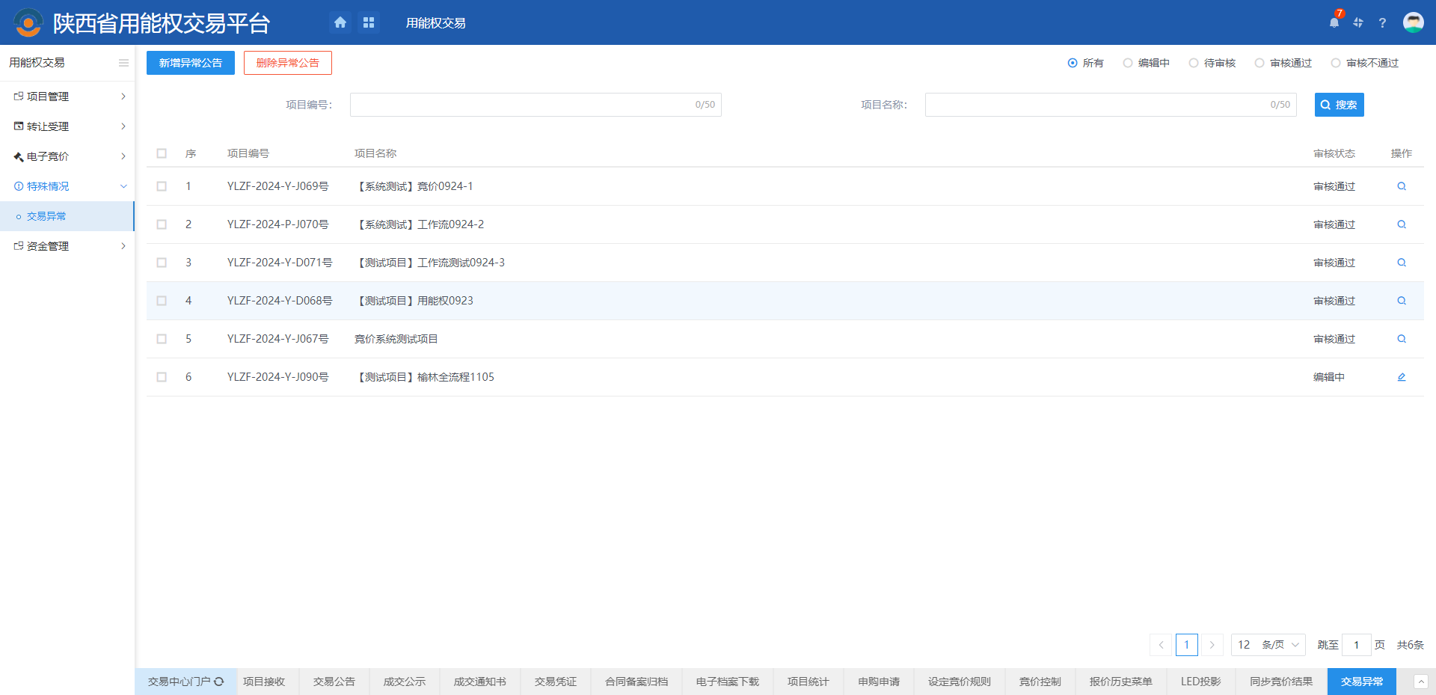
2、点击“新增异常公告”按钮，打开指标选择页面，如下图：
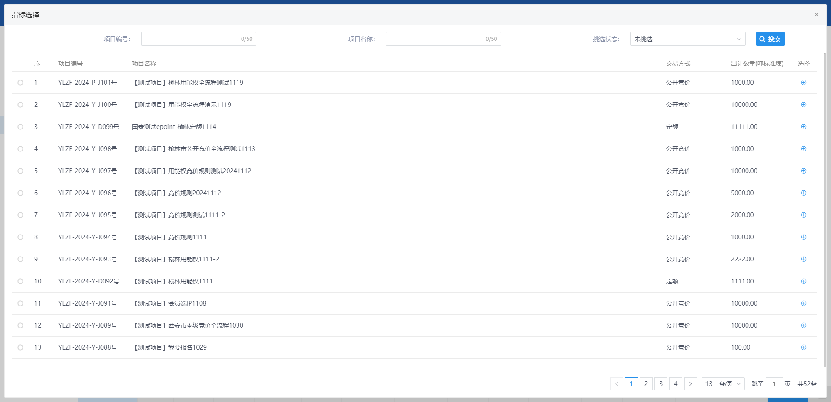
3、挑选要发异常公告的指标后，选择公告类型，输入公告标题、公告时间、公告内容后，提交审核。
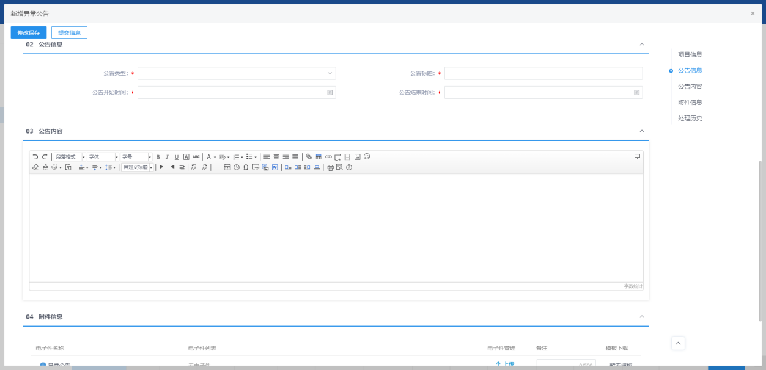
注：已经设置竞价规则的项目，若发布了异常公告，需在竞价控制里面进行暂停、开始、终止竞价操作。

资金管理

保证金查询
前提条件：保证金子账号已生成
基本功能：保证金数目、明细查询。
操作步骤：
1、点击“用能权交易-资金管理-保证金查询菜单”菜单，进入的页面右侧显示项目列表页面。如下图：
注：开标前只能查询缴纳数量，开标后可进行明细查询
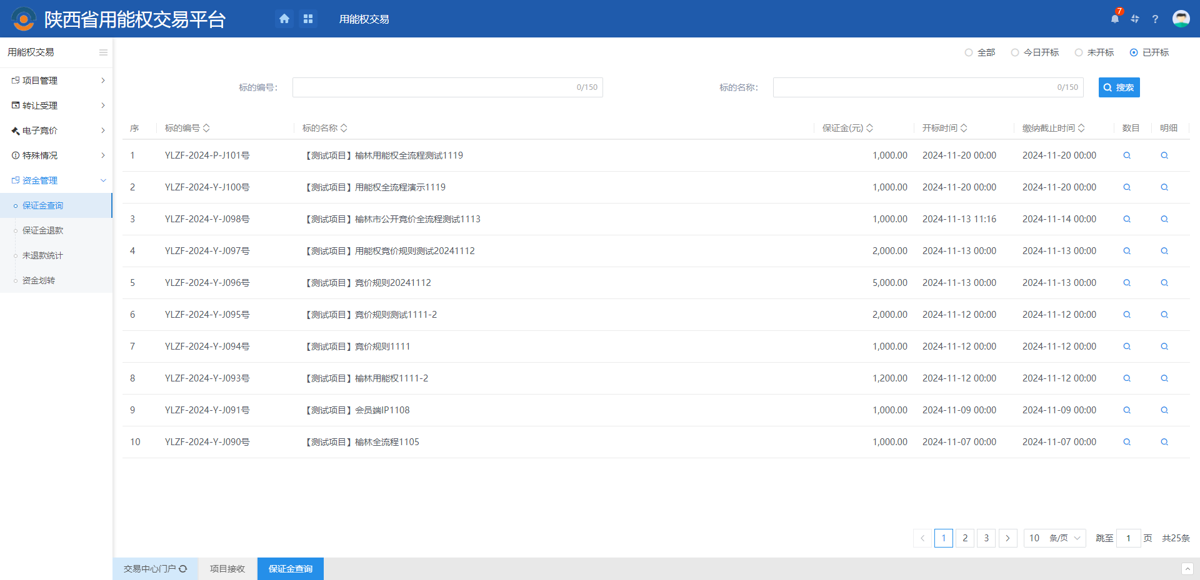

保证金退款
前提条件：
1、完成保证金开标后查询
2、完成“成交公示”的发布。
基本功能：保证金退款
1、点击“开标后”——点击“保证金退款”——点击“新增保证金退款”。如下图
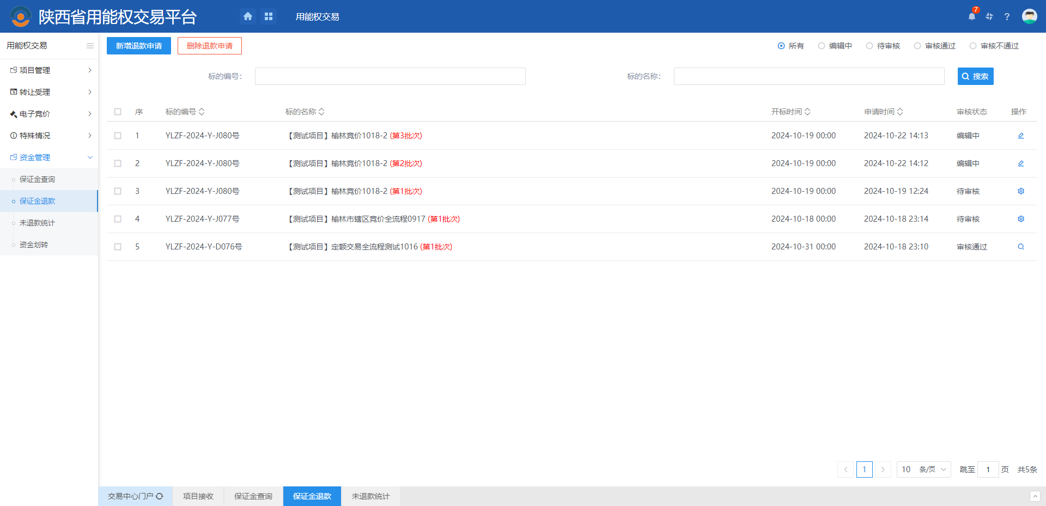
2、选择退款标段后，点击“确定”。
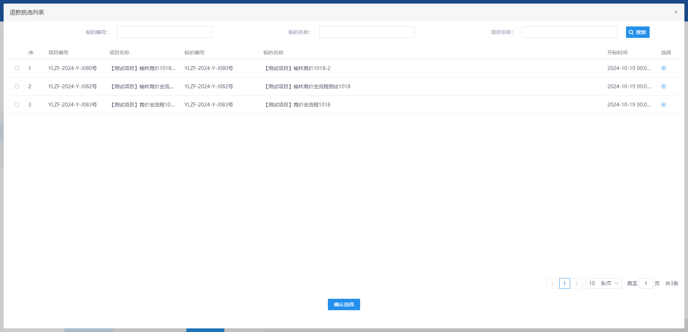
- 如选择“未中标保证金”，在下方勾选需要退款的单位。
注：需退款的单位，“退款方式”必须选择“自动退款”。如不需退款，“退款方式”选择“不退款”。如下图
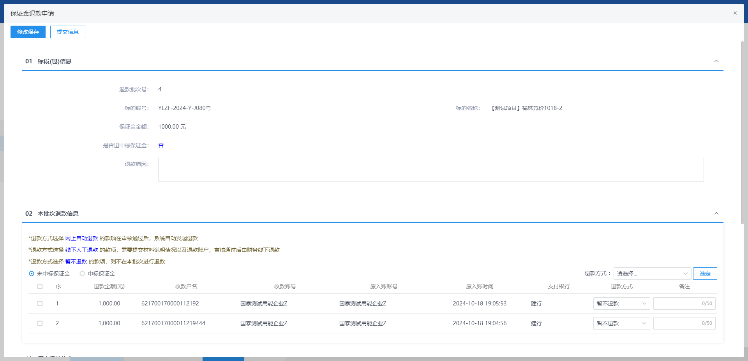
4、填写完毕够 点击“提交信息”。等待审核通过即可
注：如第一次只选择部分投标人退款，剩余投标人需重新“新增保证金退款”

资金划转情况确认
前提条件：已完成合同签订
操作步骤：
1、点击“用能权交易-资金管理-资金划转”菜单，进入的页面右侧显示资金划转列表页面。如下图：
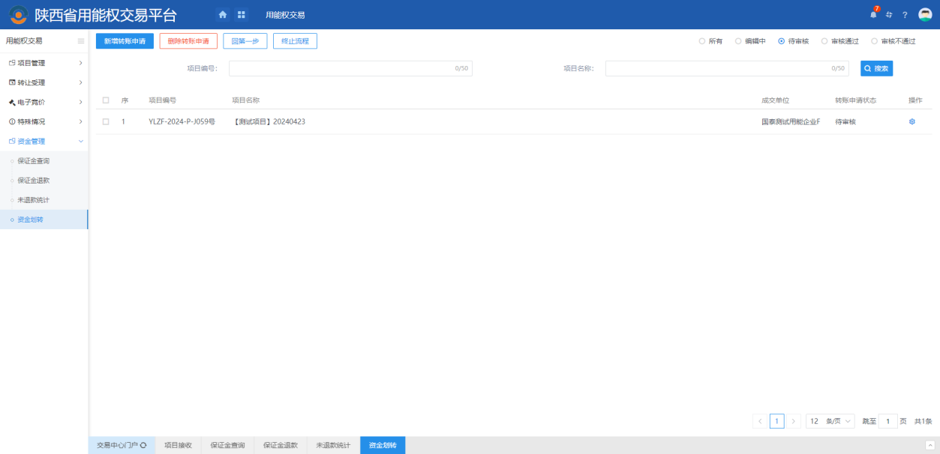
2、点击最右侧“操作”进入审核页面，最后点击“同意”或“不同意”进行审核。
